Francisco Soler, Andrés Guerrero, Julio Alejandro Gómez, Mariana Villabona Martínez.
Proyecto Transversal – Segundo Avance
Gestión de Proyectos de Investigación y Ciencia Abierta
- Introducción y Contexto
Artículo. El artículo “Estimating a Social Cost of Carbon for Global Energy Consumption” busca generar una estimación empírica del costo social del carbono (SCC) monetario asociado al consumo energético global. La métrica busca capturar los daños económicos futuros provocados por emisiones adicionales de una tonelada de CO2.
Para cumplir el objetivo anterior, el artículo adopta un enfoque “bottom-up” con un modelo Data-Driven Spatial Climate Impact Model (DSCIM); contrario al tradicional Integradet Assesment Model (AIMs) utilizado para este tipo de prácticas. Para lo anterior, utilizan una base de datos global quecombina información sobre el consumo energético, el clima, los ingersos y la población para 146 países, entre 1971 y 2010. Luego estiman econométricamente cómo responde el consumo energético a variaciones en la temperatura, teniendo en cuenta diferencias de ingresos y clima entre países.
Los resultados muestran que el calentamiento global aumentará el consumo de electricidad (principalmente por mayor uso de aire acondicionado) pero reducirá el consumo de combustibles usados para calefacción. A nivel agregado global, estas fuerzas se compensan parcialmente. Por ello, el estudio encuentra que el impacto neto del cambio climático sobre el gasto energético global podría ser pequeño e incluso negativo, con estimaciones del SCC energético entre −3 y −1 dólares por tonelada de CO₂, dependiendo del descuento aplicado. Sin embargo, destaca que el efecto es heterogéneo y que en economías emergente que presenten una mayor exposición a climas con altas temperaturas, el efecto podría tener repercusiones negativas.
Objetivo de la reproducción. El objetivo es replicar las primeras etapas del proceso empírico del artículo, específicamente Step 1 y Step 2 del repositorio del proyecto, disponible en el siguiente link, que corresponden a la construcción del dataset y la estimación econométrica de la relación entre temperatura y consumo energético.
En Step 1, el propósito es reconstruir el dataset utilizado en el estudio combinando múltiples fuentes de información global. Este paso incluye la limpieza y armonización de datos de consumo energético provenientes de la International Energy Agency (IEA), datos climáticos históricos del Global Meteorological Forcing Dataset (GMFD) y variables socioeconómicas como ingreso per cápita y población. Posteriormente, estos datos se integran en un panel país-año que permite analizar la relación entre clima y consumo energético.
En Step 2, el objetivo es estimar econométricamente cómo las variaciones en la temperatura afectan el consumo energético. Para ello se utilizan regresiones que relacionan cambios en temperatura con cambios en consumo de electricidad y otros combustibles, considerando heterogeneidad según niveles de ingreso y condiciones climáticas. Estas estimaciones permiten recuperar la relación empírica fundamental entre temperatura y demanda energética que posteriormente es utilizada en el artículo para proyectar impactos del cambio climático.
La razón por la cual se seleccionaron únicamente estos stepss es porque la base de datos es el insumo principal de todos los ejercicios a continuación. Además, este proceso implicaba el uso de gran parte de las lecciones vistas en clase; esto es, el uso de la terminal para configurar el ambiente de trabajo, el correr un proceso casi automatizado que corría todos los códigos y también hacía uso de Stata, Python y R. En ese sentido consideramos que podía funcionar para comprobar nuestra comprensión de las lecciones del curso. Por otra parte, las regresiones son el core del ejercicio, por lo que eran la forma de comprobar que el ejercicio de replicación generaba los resultados antes encontrados.
Recursos utilizados. Para la reproducción se utilizan los recursos proporcionados por los autores en el repositorio público del proyecto, el cual contiene parte del código, documentación y estructuras de datos necesarias para replicar el análisis.
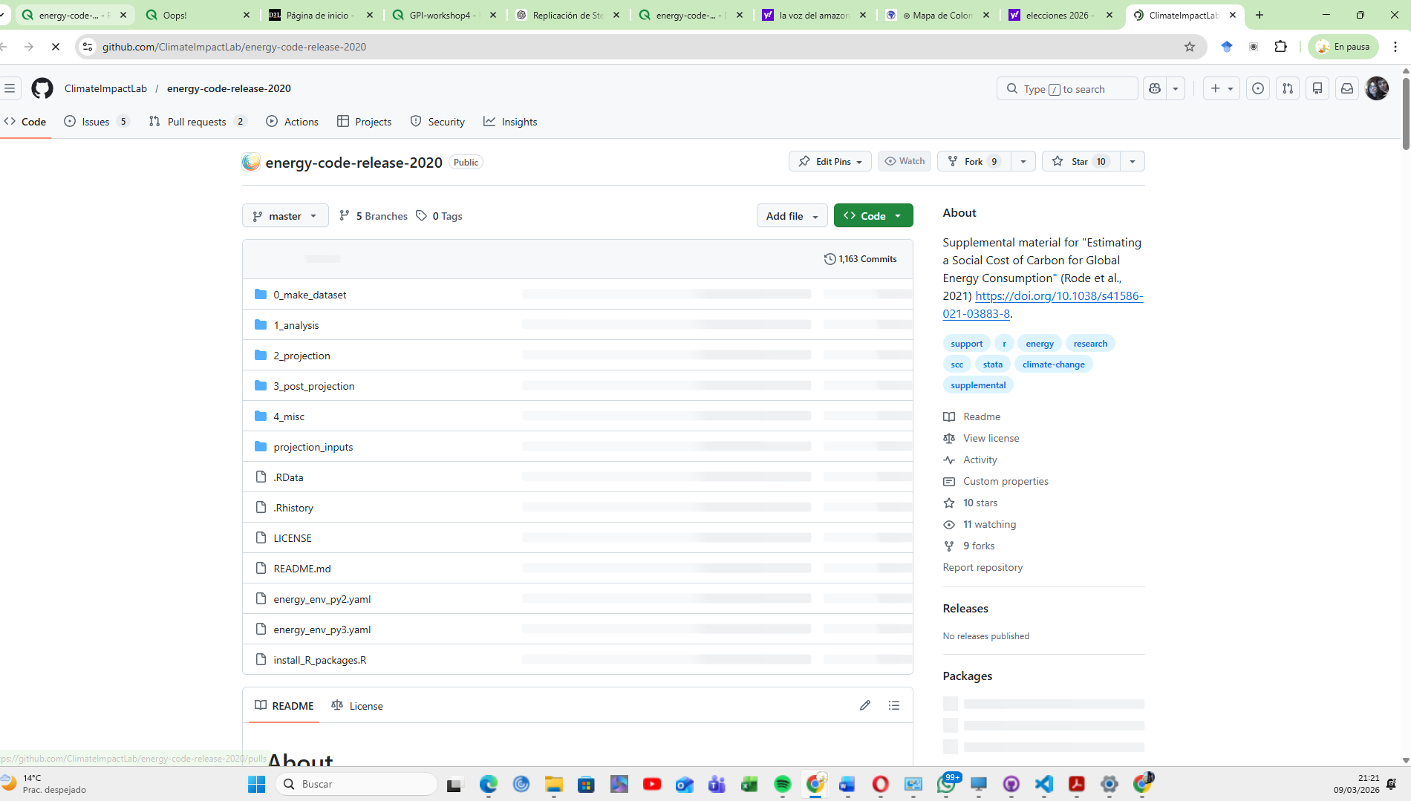
El repositorio incluye principalmente scripts de procesamiento de datos y estimación econométrica que permiten ejecutar los pasos iniciales del análisis. En particular, el código disponible permite reconstruir el dataset final utilizado en las regresiones y ejecutar los modelos econométricos que estiman la relación entre temperatura y consumo energético.
Los datos utilizados provienen de varias fuentes. El consumo energético se obtiene del World Energy Balances de la International Energy Agency (IEA), mientras que los datos climáticos provienen del Global Meteorological Forcing Dataset (GMFD), que ofrece información diaria de temperatura y precipitación a una resolución espacial de 0.25 grados. Además, se utilizan datos de ingreso per cápita y población provenientes del Banco Mundial e integrados en las bases de la IEA. Los autores nos referencian a un Zenodo (https://doi.org/10.5281/zenodo.5099834) que contiene toda la información que debe descargarse la totalidad de los datos a utilizar.
La información era bastante accesible; sin embargo, al ser un estudio que se realizó en 2010 requería de la configuración de un entorno computacional que no fue fácil para algunos miembros del equipo; cómo se detallará más adelante. Además, al utilizar Stata, R y Python requirió también especificar versionamientos en el entorno y si bien la mayoría de las instrucciones de replicación eran claras; consideramos que puede ser que no pudieron prever pasos adicionales que debieron ser tomados.
2. Metodología de Reproducción (30%)
Estrategia implementada.
La estrategia de reproducción se basó en replicar las primeras etapas del flujo de trabajo computacional del estudio, específicamente los Steps 1 y 2 del repositorio del proyecto, que corresponden a la construcción del dataset y a la estimación econométrica de la relación entre temperatura y consumo energético. Estos pasos constituyen la base empírica del artículo, ya que permiten reconstruir el conjunto de datos utilizado por los autores y estimar la relación fundamental entre variables climáticas y consumo energético.
El proceso de reproducción se organizó en tres fases principales. En primer lugar, se generó un fork sobre el repositorio original del Paper y este fue compartido con todos los miembros del equipo. Posteriormente, y en el computador de cada integrante, se configuró el entorno computacional necesario para ejecutar el código del repositorio y sus dependencias. En segundo lugar, se reconstruyó el conjunto de datos mediante la limpieza, transformación y combinación de múltiples fuentes de información, incluyendo datos de consumo energético, variables climáticas y datos socioeconómicos. Finalmente, se ejecutaron los procedimientos econométricos que estiman la relación entre temperatura y consumo energético, generando las regresiones y resultados que constituyen la base del análisis del estudio.
Este enfoque permitió replicar las etapas iniciales del pipeline de investigación, manteniendo la estructura modular del repositorio original y siguiendo la lógica de reproducibilidad planteada por los autores.
Entorno computacional. Especificaciones técnicas y configuración.
Para la reproducción se utilizó el entorno computacional propuesto en el repositorio original del estudio que sigue el siguiente flujo de trabajo.
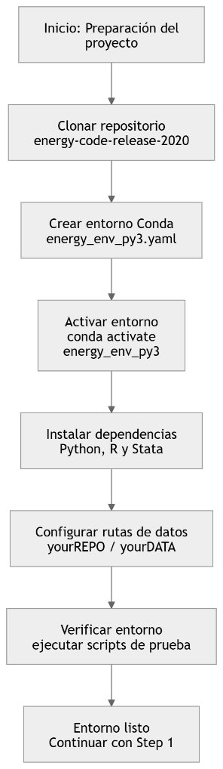
En primer lugar, se clonó el repositorio del proyecto desde GitHub y se configuró el entorno de trabajo utilizando Conda, que permite gestionar dependencias y librerías necesarias para ejecutar el código.
El entorno fue creado a partir del archivo de configuración proporcionado en el repositorio (energy_env_py3.yaml) y posteriormente activado para ejecutar los scripts del proyecto. Este entorno incluye las librerías necesarias para el procesamiento de datos y para la ejecución de los scripts en Python. Además, el flujo de trabajo requiere la disponibilidad de Python, R y Stata, ya que el repositorio combina herramientas de diferentes lenguajes para distintas etapas del procesamiento y análisis de datos.
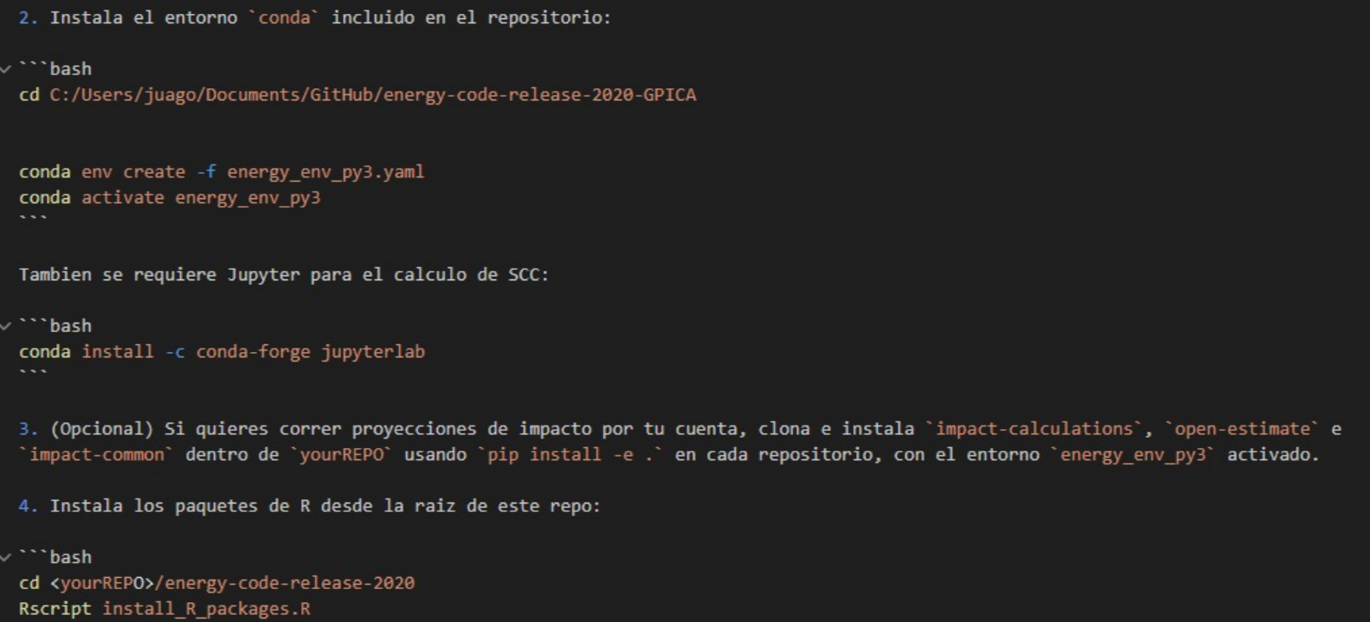
Una vez configurado el entorno, se definieron las rutas de trabajo para los datos y resultados del proyecto, asegurando que los scripts pudieran acceder correctamente a los archivos necesarios. Sin embargo, las rutas de trabajo debían configurarse cómo variables de entorno del sistema; por lo que no en todos nuestros computadores esto fue óptimo dado que nombres de variables calve eran compartidos por otros programas en particular de SQL.
Finalmente, se realizaron pruebas iniciales para verificar que las dependencias y configuraciones funcionaran correctamente antes de ejecutar las etapas de procesamiento y análisis.
Procesamiento de datos: Descripción de las transformaciones y análisis realizados.
Para poder comprender, después de descargar los datos de Zenodo y leer el repositorio, la estructura básica del estudio se construyó el siguiente mermaid.
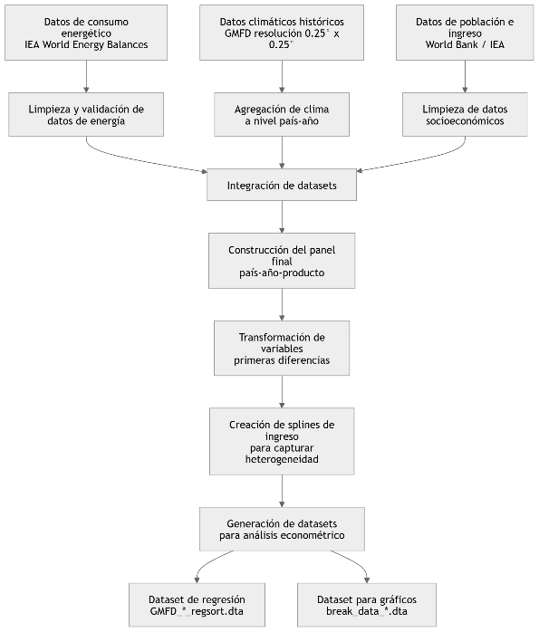
Cómo puede observarse anteriormente, el procesamiento consiste en generar un panel ano-producto, que posteriormente es procesado o modificado para capturar comportamientos relevantes para el estudio y así generar los data sets. Sin embargo, al evaluar con más detalle cómo se generaría este proceso las instrucciones nos remiten a un proceso más detallado, disponible en la carpeta /0_make_dataset del repositorio. A continuación, se detalla el flujo de trabajo y los outputs esperados.
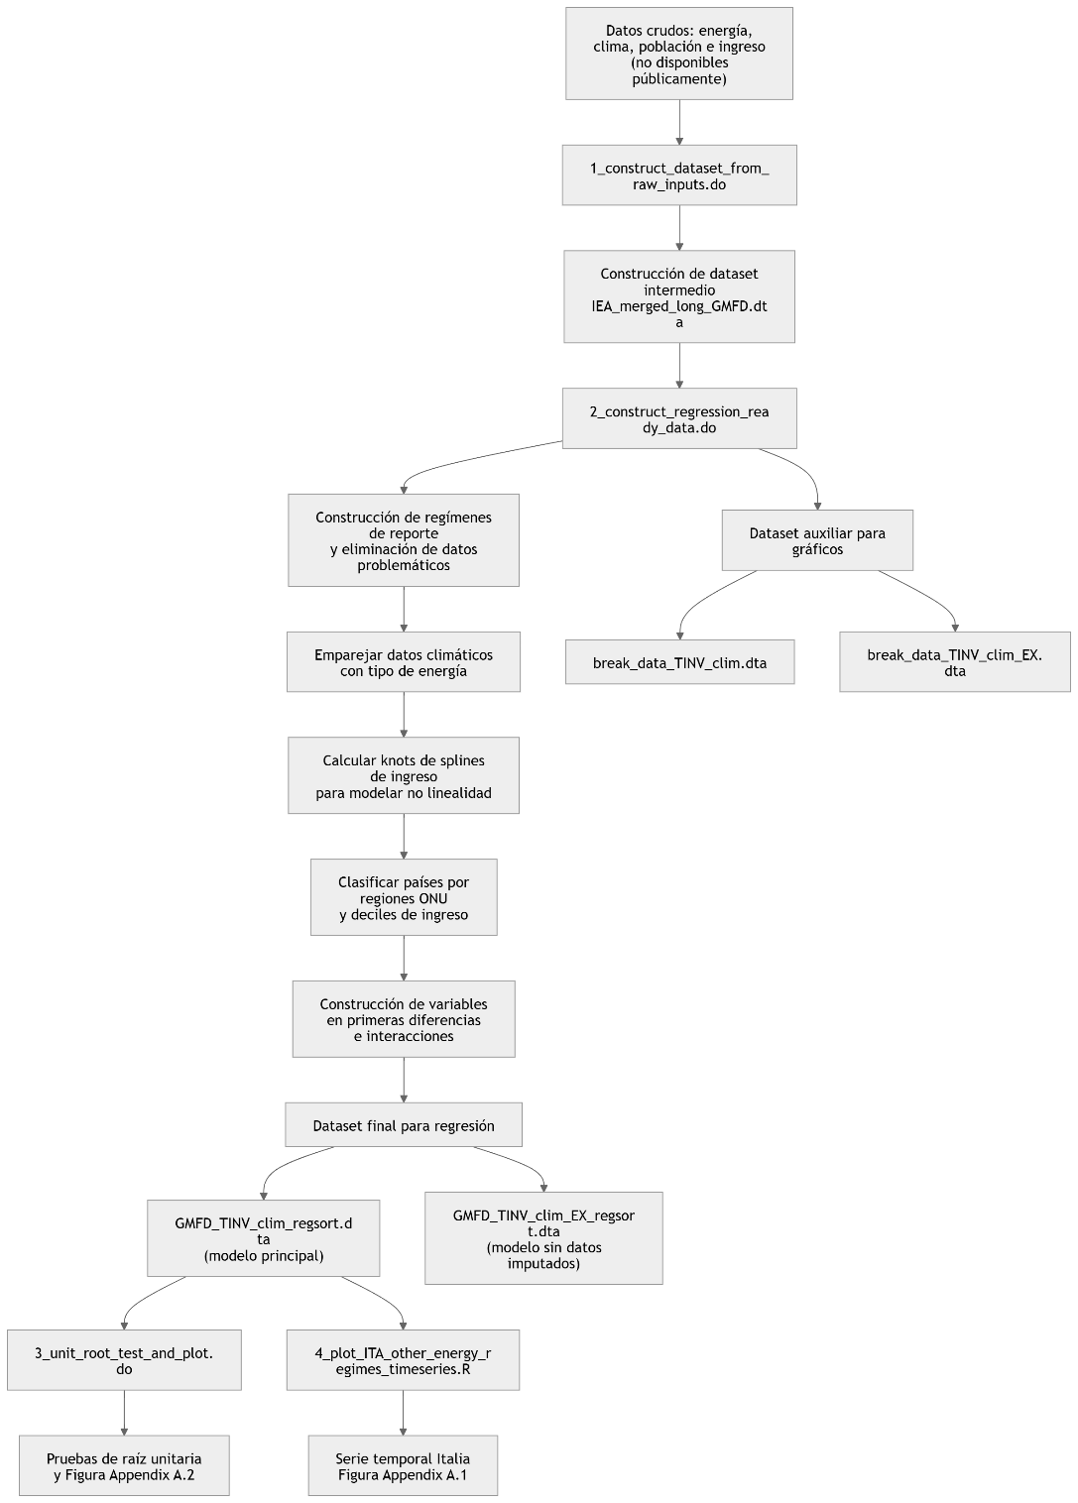
En primer lugar, el script 1_construct_dataset_from_raw_inputs.do limpia y combina los datos de energía, clima, población e ingreso, produciendo un dataset intermedio denominado IEA_merged_long_GMFD.dta.
Posteriormente, el script 2_construct_regression_ready_data.do transforma este dataset intermedio en datasets listos para regresión. En esta etapa se eliminan observaciones con problemas de reporte, se emparejan los datos climáticos con los productos energéticos y se construyen variables clave del análisis, incluyendo splines de ingreso, clasificaciones por deciles de ingreso y variables en primeras diferencias. El resultado son los datasets GMFD_TINV_clim_regsort.dta (modelo principal) y GMFD_TINV_clim_EX_regsort.dta (modelo alternativo).
Finalmente, se ejecutan scripts adicionales para validar y visualizar los datos. El script 3_unit_root_test_and_plot.do realiza pruebas de raíz unitaria que justifican el uso de primeras diferencias, mientras que 4_plot_ITA_other_energy_regimes_timeseries.R genera una serie temporal ilustrativa utilizada en el apéndice del artículo.
Una particularidad de la forma en que está construida la metodología de reproducción, es que no es posible recrear o alterar el dataset de base, debido a que las bases de datos principales, son de carácter privado. Así pues, los autores han incluído todos los datos necesarios para la reproducción en el archivo disponible en Zenodo, así mismo incluyen los scripts necesarios para el procesamiento de los datos, pero no se pueden utilizar fácticamente, dado que no hay acceso a los datos fuente.
El dataset suministrado por los autores en el repositorio en Zenodo constituye la base para todos los pasos de la ejecución consiguiente, en el cual se estiman diferentes modelos econométricos que permiten recuperar la relación empírica entre temperatura y consumo energético.

Análisis Econométrico: Replicación del análisis econométrico
Para comprender la estructura preliminar, se realizó el mismo ejercicio que en el proceso anterior. A partir de la descripción general se mapeo el entendimiento básico de lo requerido para las estimaciones.

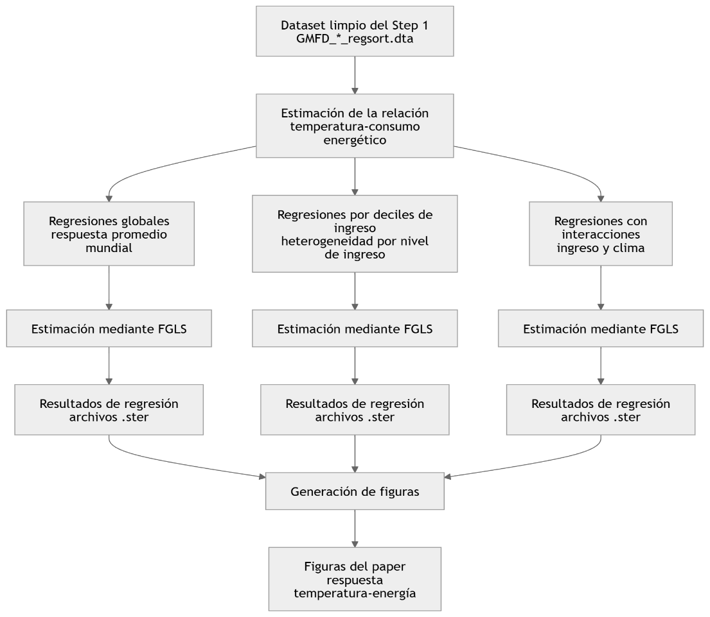
Sin embargo, al indagar sobre la carpeta del repositorio asociado a esta etapa / 1_analysis se encontró que la complejidad del proceso era más alta, como se muestra a continuación.
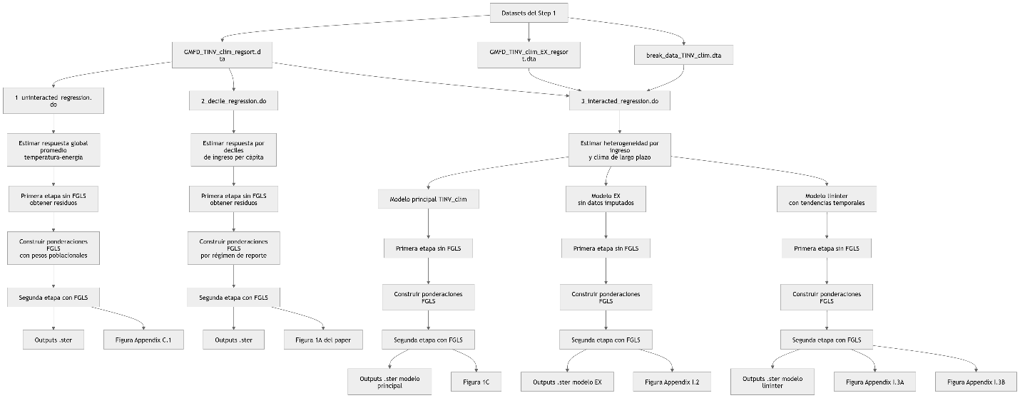
Esta etapa se implementa mediante tres tipos de análisis que permiten caracterizar cómo responde el consumo energético a variaciones en la temperatura bajo diferentes supuestos de heterogeneidad. Nuevamente, encontramos en el repositorio un 1_analysis.sh que corría sistemáticamente los procesos.
En primer lugar, el script 1_uninteracted_regression.do estima la respuesta promedio global entre temperatura y consumo energético, sin considerar heterogeneidad entre países. Este análisis produce estimaciones del efecto promedio de la temperatura sobre el consumo energético y genera la figura correspondiente al resultado agregado presentado en el apéndice del artículo.
En segundo lugar, el script 2_decile_regression.do estima la relación entre temperatura y consumo energético para distintos deciles de ingreso per cápita, lo que permite analizar cómo varía la sensibilidad energética al clima dependiendo del nivel de desarrollo económico de los países.
Finalmente, el script 3_interacted_regression.do estima modelos con interacciones entre temperatura, ingreso y clima de largo plazo, con el objetivo de capturar heterogeneidad más compleja en la relación energía-temperatura. Estos modelos incluyen tres especificaciones: el modelo principal, una versión que excluye datos imputados y un modelo que incorpora tendencias temporales.
Todas las regresiones utilizan un procedimiento de Feasible Generalized Least Squares (FGLS) para corregir problemas de heterocedasticidad asociados a diferencias en la calidad de los datos entre regímenes de reporte. Este procedimiento consiste en estimar primero un modelo base para obtener los residuos y luego utilizar la varianza de estos residuos para construir ponderaciones que se aplican en una segunda etapa de estimación.
Los resultados de estas regresiones se almacenan como archivos de salida (.ster) y se utilizan para generar las figuras del artículo que ilustran la relación estimada entre temperatura y consumo energético.
Desafíos técnicos.
Durante el proceso de reproducción se identificaron varios desafíos técnicos asociados principalmente con la complejidad del pipeline computacional del estudio original.
La integración de múltiples lenguajes de programación dentro del flujo de trabajo representa un desafío técnico, ya que el repositorio combina herramientas en Python, R y Stata. Esto requiere una correcta configuración del entorno computacional y de las dependencias necesarias para ejecutar cada etapa del pipeline.
Por otra parte, el configurar variables de entorno que son necesarias para poder replicar generó dificultades adicionales pues en el caso de uno de los integrantes del equipo, las variables que solicitaba el paper crear tenían nombres que ya eran utilizados por otro programa (SQL). Entonces al correr, el programa encontraba un error fatal y decía que esa variable ya estaba siendo utilizada por PostGres. La solución fue desinstalar PostGres dado que no era de uso frecuente, pero una mejor solución habría sido cambiar el nombre de esta variable de entorno en todos los scripts y generar un nuevo nombre al que llamar.
A pesar de estas limitaciones, fue posible replicar conceptualmente el flujo de trabajo propuesto por los autores y comprender las principales etapas del proceso de construcción de datos y estimación econométrica que sustentan el análisis del estudio.
3. Resultados y Análisis (30%)
- Comparación de resultados
- Comparación entre los resultados obtenidos en el estudio original y los resultados reproducidos durante el proyecto.
- Análisis de discrepancias
- Explicación de posibles diferencias encontradas entre los resultados originales y los obtenidos en la reproducción.
- Verificación y validación
- Descripción de los métodos utilizados para verificar la precisión y validez de los resultados reproducidos.
- Evaluación del proceso
- Reflexión sobre la gestión del proyecto, incluyendo aspectos relacionados con la automatización del flujo de trabajo, la colaboración entre los miembros del equipo y las decisiones tomadas durante el desarrollo del proyecto.
- Lecciones aprendidas
- Principales aprendizajes obtenidos durante el proceso de reproducción, especialmente en relación con la reproducibilidad científica.
- Recomendaciones
- Sugerencias para mejorar la reproducibilidad del estudio original o facilitar futuras replicaciones.

5. Apéndices
Referencias bibliográficas
Enlaces al repositorio de GitHub y otros materiales complementarios

Forma de Evaluación
Este avance se evaluará mediante una lista de verificación binaria (Sí/No) para cada criterio establecido.
No se evaluará la calidad o completitud de cada aspecto, sino la existencia y evidencia de progreso en cada sección del documento. Por lo tanto, no es necesario que el documento tenga una redacción final o una organización completamente pulida en esta etapa.
avance2-enunciado (1)
Se espera simplemente que exista progreso visible en la elaboración del documento.
Los principios de evaluación serán los siguientes:
Cada criterio tiene el mismo peso.
Se requiere evidencia verificable de cada elemento.

Entregables Requeridos
Para este avance se deben entregar los siguientes elementos:
1. Proyecto Transversal (PDF)
Documento con la estructura del documento final y avances en todas las secciones.
Puede estar alojado en el repositorio de GitHub.
Nombre del archivo:
proyecto_transversal_grupoX.pdf

2. Repositorio actualizado
El repositorio de GitHub debe mostrar progreso continuo desde el Avance 1, incluyendo:
Commits realizados por cada miembro del grupo
Evidencia de trabajo según los roles asignados
El enlace al repositorio debe incluirse en el documento del Proyecto Transversal.

3. Informe de avance (PDF)
Documento breve (máximo 1 página) que incluya:
Progreso realizado desde el Avance 1
Principales desafíos encontrados
Plan actualizado para completar el proyecto
Nombre del archivo:
avance2_informe_grupoX.pdf

Recomendaciones
Documentar el proceso a medida que avanza el proyecto, no únicamente al final.
Realizar commits frecuentes en el repositorio.
Reportar honestamente los desafíos encontrados, incluso si aún no han sido resueltos.

Componentes a Evaluar
1. Documentación y Control de Versiones
Se evaluará la existencia de:
Commits regulares con mensajes descriptivos coherentes con el proceso de investigación.
Actualizaciones al README y a otros documentos de soporte.
Organización clara de archivos y directorios.
Registro de decisiones y desafíos encontrados.

2. Reproducción en Progreso
Se verificará la presencia de:
Identificación del código relevante del artículo original.
Localización y acceso a los datos necesarios.
Scripts iniciales de reproducción.
Documentación de dependencias.
Pruebas preliminares del proceso de reproducción.

3. Gestión del Proyecto
Se revisará:
Cumplimiento de los hitos internos definidos por el equipo.
Evidencia de trabajo colaborativo.
Actualización del cronograma del proyecto.
Contribuciones consistentes con los roles asignados.

